**Как сформировать в условиях семьи готовность ребенка к школьному обучению.**

Подготовка ребенка к школе.



В семье всегда имеется больше возможностей, позволяющих индивидуально в домашних условиях решать многие вопросы, возникающие в воспитании ребенка. Весь уклад в жизни семьи. Обычно оказывает естественное дисциплинирующее воздействие на детей.

* Старайтесь, чтобы общение ребёнка и взрослых в семье было наполнено естественной деятельностью, участием его в домашних делах и мероприятиях.

В традиционной домашней педагогике есть непреходящие ценности, семейные традиции, формирующие в ребенке черты которые делают его физическим, духовным продолжением своих родителей. Воспитание в семье помогает сохранить в ребенке его собственное «Я», оградить его от обезличивания.

* **Помните:** семья-это среда, где все мелочи, из которых состоит повседневность, формирует личность ребёнка.

В период подготовки ребенка к школе всем поможет обращение к специальной педагогической литературе, которая познакомит вас со взглядами дошкольных педагогов по вопросам воспитания и обучения детей.

* Не спишите, как можно раньше научить ребёнка читать, считать и писать, так как психологи часто констатируют неготовность дошкольника к изменению социальной позиции, систематическому обучению.
* **Помните:** школьная готовность формируется всей предшествующей дошкольной жизни ребёнка, а не только тем, чем был наполнен последний перед школой год.

Важную роль в формировании готовности к школьному обучению играет организация режима дня будущего первоклассника.

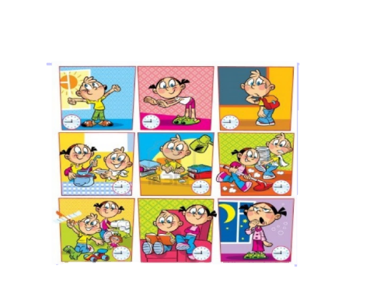

* Заранее до поступления в школу приучайте ребёнка к строгому распорядку занятий, отдыха, питания, так как с ранних лет легче выработать привычку к организованности и порядку, которая постепенно станет чертой его характера.
* **Помните:** для здоровья и правильного развития детей продуманный распорядок занятий, отдыха, питания имеет большое значение.

Основой режим дня является выработка у ребёнка определённого распорядка, который, повторяясь изо дня в день, настраивает на учёбу, отдых, физическую активность, что облегчает выполнение всех дел, повышает работоспособность дошкольника. Привычка ложиться спать и вставать в одно и то же время способствует быстрому засыпанию и своевременному пробуждению. Выспавшийся ребёнок лучше воспринимает учебную информацию, объяснения учителя на уроке, быстрее справляется с приготовлением домашнего задания. Дети, приученные к режиму питания, реже страдают плохим аппетитом, пища у них лучше усваивается, оказывается более полезной и кажется вкуснее.

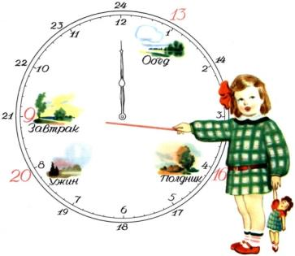

К изменению привычного уклада жизни с поступлением в школу быстрее привыкают дети, посещавшие ранее детский сад.

* Старайтесь убедить ребёнка в важности правильной организации распорядка дня, чтобы он осознал необходимость соблюдения дисциплин в школе.
* Обязательно учитывайте индивидуальные особенности вашего ребёнка, оставляйте запас времени в соблюдении режимных моментов, если малыш отличается медлительностью и нерасторопностью.

Пребывание в школе, особенно в первые месяцы, для первоклассника весьма утомительно. Привычка к организованности и порядку, сформированная в дошкольном детстве, поможет ребёнку адаптироваться в школьных условиях к новому окружению и требованиям.

* Следите за тем, чтобы ребёнок чередовал обучение в школе с полноценным отдыхом



**Утомление** – закономерный результат любой работы, но оно не должно накапливаться. Врачи настаивают на обязательной организации дневного сна для первоклассников-шестилеток. Другой способ восстановления сил после школьных занятий – прогулка на свежем воздухе, желательно с подвижными играми.

**Помните:** готовность ребенка к школьному обучению определяется его физическим и психическим развитием, состоянием здоровья, умственным и личностным развитием.

